無灯火走行は、危険走行
資料集「自転車に乗るルールってなんだ？」

ライトには、自転車で走っていることを
まわりに知らせる役わりもあります。

自転車が見えない！

とても危険！

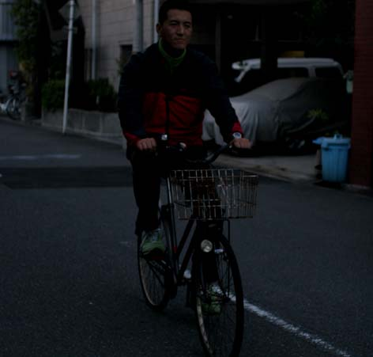

ライトが光っていると自転車がいることがわかる
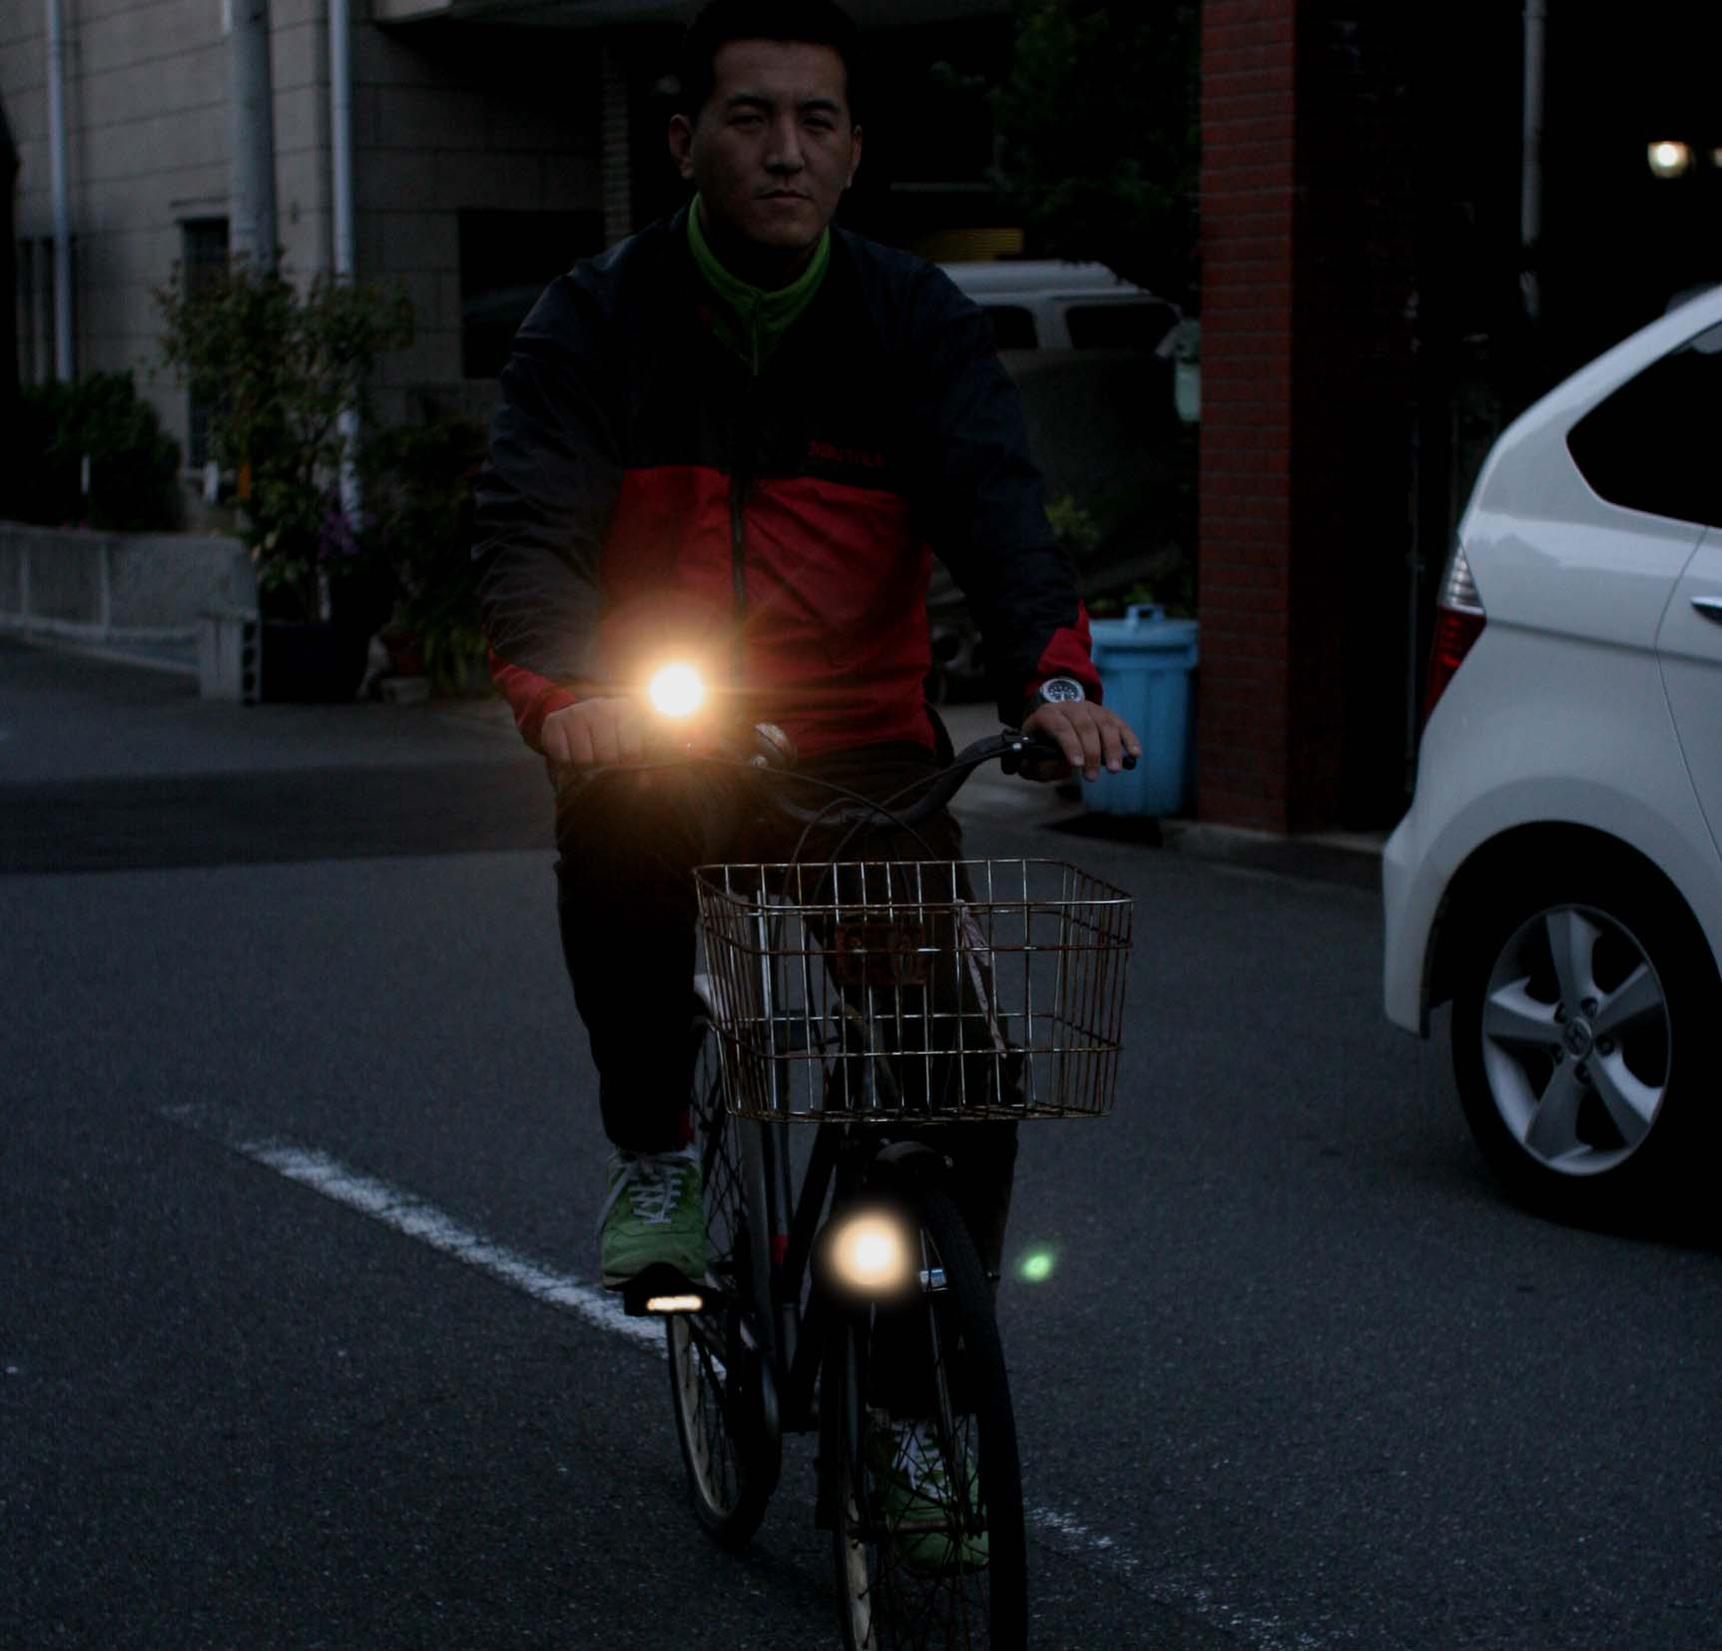

まちのなかは明るいので、自転車に乗っていても「ライトなんて、いらないな」と思うかもしれません。しかし、ライトの役わりは、前を明るくするだけではないのです。みなさんからは、自動車や歩行者が見えているかもしれませんが、相手からは自転車が見えないことがあります。ライトや夜間でも目立つ色の服装にすることで、まわりの自動車や歩行者に、自転車で走っていることを知らせる役わりもあるのです。
自転車に気づいてもらえれば、相手もよけてくれますから、みなさんも安心して走ることができますよね。
法律でも、夜はヘッドライト（前照灯）とテールランプ（尾灯または後面や側面反射板）をつけなければならないときめられています。

友だちや家族の人に手伝ってもらって、
夜のライトをつけたときとつけていないときのちがいをしらべてみよう！

無灯火走行は、危険走行
資料集「自転車に乗るルールってなんだ？」
先生むけガイド

資料＜拡大写真＞114KB、＜拡大写真＞137KB（左クリックしてください。A3大の写真をダウンロードできます）
【このテーマの指導ポイント】
◆何気なくいつも行っている乗り方が、実は危ない乗り方であることに気付く
どういう点が危ないか、考え、危険な乗り方は法律でも禁じられていることを知る

＜交通事故のルール違反の『ワースト５』＞
(1)一時不停止
(2)安全不確認
(3)信号無視
(4)横断・転回禁止の違反
(5)優先通行妨害

＜道路交通法で禁止、罰則のある乗り方＞
・夜間の無灯火運転（5万円以下の罰金）
・二人乗り（5万円以下の罰金または科料）
・「一時停止」無視（3ヶ月以下の懲役、または5万円以下の罰金）
・並進（2万円以下の罰金または科料）
・手放し運転（3ヶ月以下の懲役、または5万円以下の罰金）

→道路交通法上で無灯火にはどんな罰則規定があるか調べる
→無灯火のなにが危険なのかを考える
→クルマを運転する人に、どんな自転車が、どの時間帯が見つけにくいかインタビュー
→どうすれば自動車に見つけてもらいやすいか考える

など
＜関連資料＞
・「道路交通法ってなんだ？」 ・「二人乗りは絶対に危険なんだ」
・「飛び出しは絶対やめる」 ・「危険走行ってなんだ？」
・「小さな子どもの二人乗りはOKなの？」 ・「自転車を盗むのは犯罪なの？」
・「防犯登録ってなんだ？」 ・「交通事故に出会ったら」
■参考リンク集■
※インターネットに接続できる環境が必要です。
・警視庁交通安全
・自転車文化センター「自転車広場」
・自転車博物館サイクルセンター
・自転車社会学会
■参考書籍
「通勤・通学スポーツ自転車の本「(えい)出版社刊」
「走るクスリ 自転車の事典」（岸本孝著 文園社刊）
「世界が見えてくる身近なもののはじまり 自転車」（鳥山新一著 PHP研究所刊）

